Release notes para la nueva versión de Software RAMM Bio para control de Migraciones

Documento para uso interno de Puerta del Sur.

Release Notes RAMM Bio 1.9

Sistemas | SISCA



sistemas@aeropuertodecarrasco.com.uy

El propósito de las reléase notes es dar pleno conocimiento de a la comunidad de todos los cambios introducidos al sistema RAMM Bio, tanto de correcciones, mejoras, nuevas funcionalidades e integraciones así como de información relevante para los usuarios.

Etapas previas a la publicación de las reléase notes:

Mantenimiento

Mantenimiento

Testeo funcional

Testeo Funcional

Puesta en producción

Análisis Funcional

Desarrollo

Release Notes

Release Notes

Testeo de usuario clave

Testeo Aceptación Usuarios

Testeo aceptación usuarios

Testeo Usuario Clave

Contenido

1. Introducción 2

2. Nuevas Funcionalidades 2

2.1 Acta de impedimento de salida 2

2.2 Acta de Impedimento de entrada automático 3

2.3 Auditoría y control de ingreso de pax 4

2.4 Captura huella viva y comparación 1:1 5

2.5 Ingresar a los tripulantes de aeronaves de la misma forma biométrica que se ingresan a los pasajeros. 5

2.6 Mostrar imágenes capturadas de la persona y documentos, así como observaciones en la búsqueda de movimientos migratorios. 5

2.7 Formulario 66 5

3. Mejoras a funcionalidades existentes 5

4. Defectos corregidos 6

5. Temas relevantes en la versión actual 6

5.1 Desarrollos pendientes 6

5.1.1 Control de permanencia 6

5.1.2 Captura de código de barras. 6

5.1.3 Integración con TAMS 6

5.1.4 Partida de Nacimiento 6

5.1.5 Permisos de menor 6

5.1.6 Prorrogas de Permanencia 7

5.1.7 Captura de Rostro 7

5.2 Desarrollos suspendidos. 7

5.2.1 Numeración de códigos de empresas 7

5.2.2 Seaman´s Book 7

5.2.3 Cambio de sobre con teclas F 7

5.2.4 Modulo Chat 7

6. Requerimientos de Hardware y Software 7

6.1 Requerimientos de Hardware 7

6.2 Requerimientos de Software 7

6.3 Otros requerimientos 8

7. Soporte de la versión actual 8

7.0 Versiones soportadas 8

7.1 Contactos 8

1. Introducción:

El software RAMM Bio es el software que usan los operarios de los boxes de migraciones designados por la dirección nacional de migraciones para el control migratorio de todos los pasajeros del aeropuerto tanto de arribos como de partidas. El desarrollo es ejecutado por Puerta del Sur como parte del acuerdo de donación modal y de cooperación acordado por las autoridades del Aeropuerto Internacional de Carrasco y por las autoridades del Ministerio del Interior.

# 2. Nuevas Funcionalidades

## 2.1 Acta de impedimento de salida

En caso que el funcionario de DNM detecte y considere (por ejemplo por problema de documentación) que un pasajero que se debe ir no puede hacerlo, impida que el pasajero pueda viajar y utilice este módulo para registrar dicho impedimento. La funcionalidad de este módulo permite al operador del RAMM Bio cargar toda la información del pasajero y otros datos para luego generar automáticamente un acta que indique el motivo por el cual el pasajero no puede viajar. Una copia de esa acta se le entrega a la compañía a efectos de notificarle y para cobrar la multa estipulada. Esta opción permite imprimir directamente el acta como generar un archivo con extensión pdf.

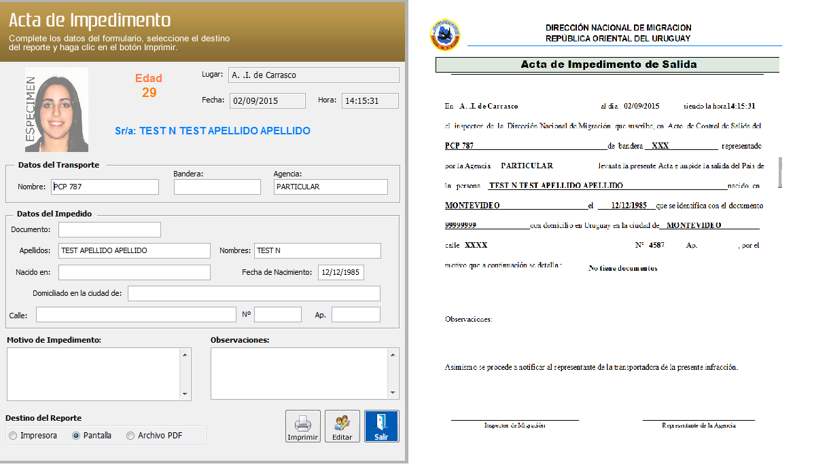

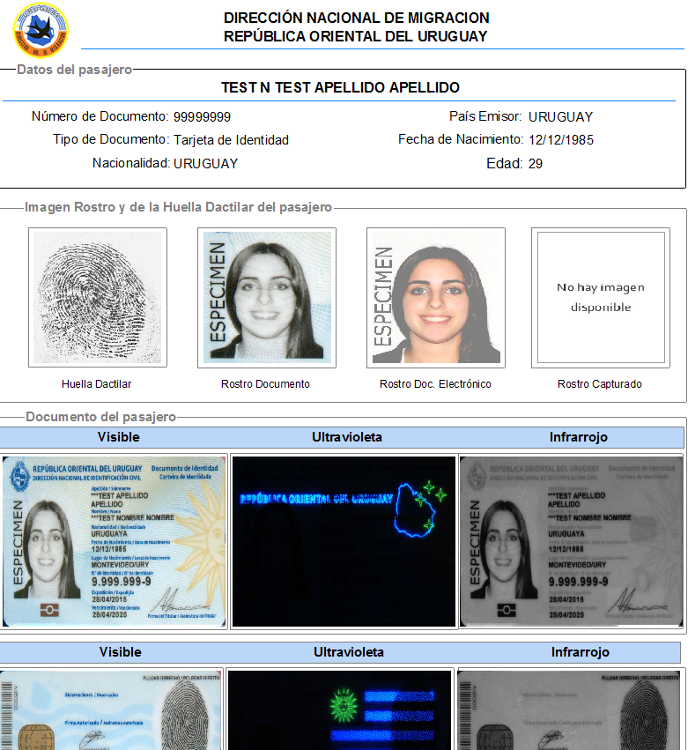

## 2.2 Acta de Impedimento de entrada automático

Es similar al acta de impedimento de salida, se aplica en caso que el funcionario de DNM detecte algún problema que considere según los motivos estipulados por DNM donde impida el ingreso al país. En este caso se realiza todo el procedimiento y se debe realizar una acta indicando el/los motivos. Se cargan otros datos del pasajero además de los datos del documento capturados con el lector de documento y se emite el acta correspondiente ya sea impreso o generando un archivo pdf.

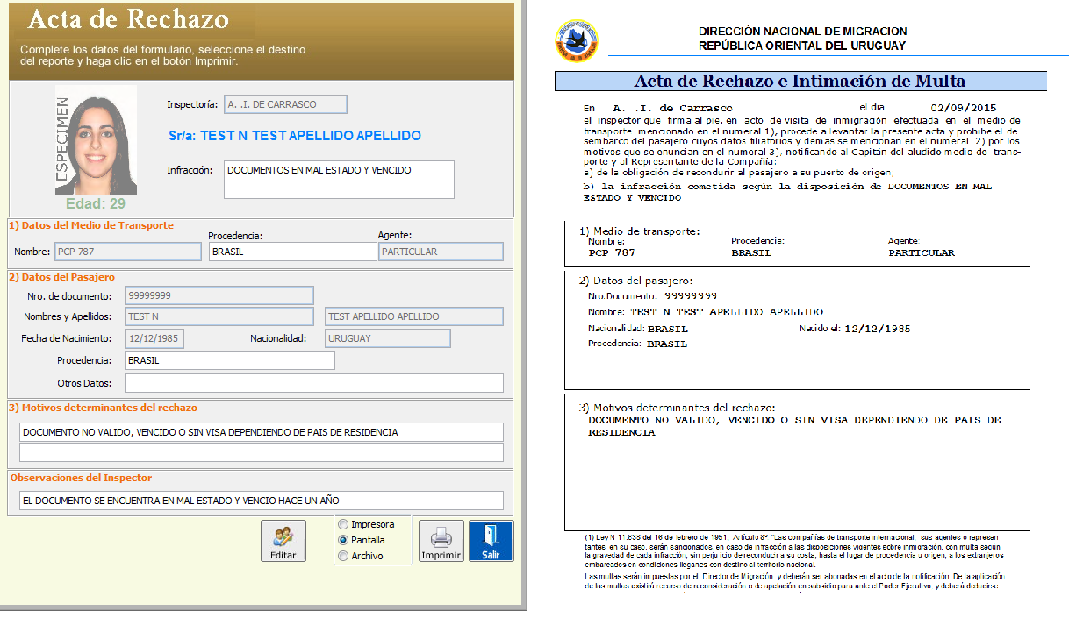

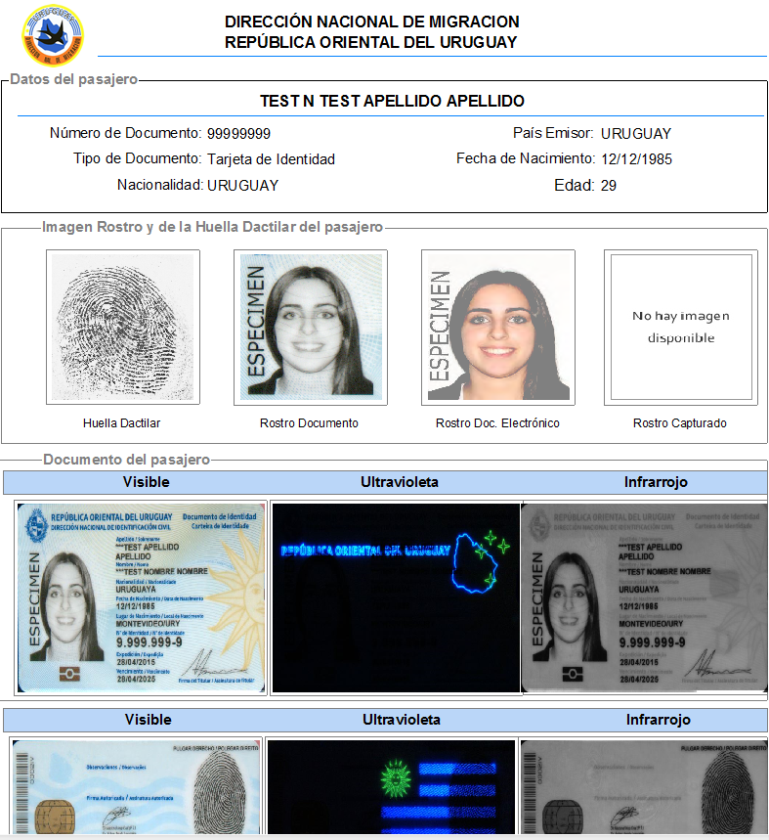

## 2.3 Auditoría y control de ingreso de pax

La funcionalidad permite al operador del RAMM Bio permite al usuario auditar las anteriores entradas del pax al territorio con el mismo número de documento.

#### Para más información sobre el control de auditoría consultar el manual **RAMM Bio Control de Auditoria.doc**

## 2.4 Captura huella viva y comparación 1:1

La captura de huella dactilar tiene una previsualización que permite al funcionario de DNM visualizar y verificar la correcta posición del dedo así como indicaciones como por ejemplo:

Mueva el dedo hacia arriba, presione más fuerte, etc. de modo que el funcionario ayude al pasajero para realizar una captura exitosa.

Una funcionalidad importante es por ejemplo un pasajero que entra al país y al hacer Migraciones queda registrado toda la información como así imágenes del documento y captura de huella. Al momento que el pasajero sale del país se realiza la comparación de la huella capturada actualmente con la huella de archivo capturada en el momento que ingreso al país verificando que sea el mismo pasajero.

Es una herramienta más que ayuda al inspector de DNM a verificar la autenticación del pasajero.

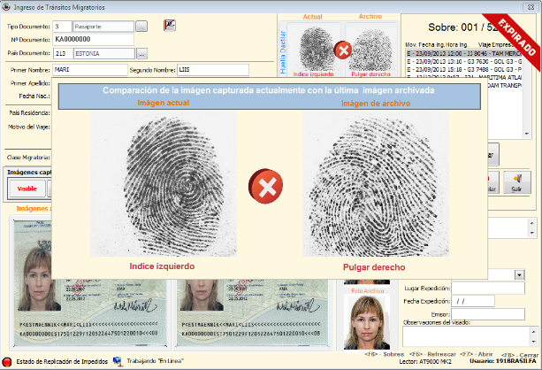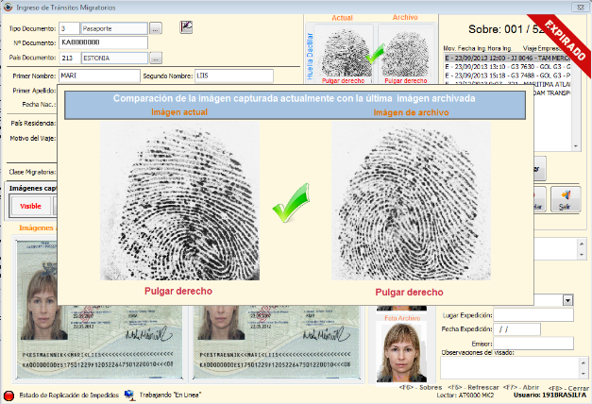

## 2.5 Ingresar a los tripulantes de aeronaves de la misma forma biométrica que se ingresan a los pasajeros.

La funcionalidad permite al operador del RAMM Bio ingresar de la misma manera que se ingresa a los pasajeros, a los tripulantes que tengan que pasar por control migratorio.

## 2.6 Mostrar imágenes capturadas de la persona y documentos, así como observaciones en la búsqueda de movimientos migratorios.

La funcionalidad permite al operador del RAMM Bio previsualizar los documentos y las observaciones de los movimientos en una ventana emergente.

## 2.7 Formulario 66

La funcionalidad permite al operador del RAMM Bio llenar los campos del Formulario 66.

Para más detalles sobre las funcionalidades existentes consultar los manuales de uso del producto.

# 3. Mejoras a funcionalidades existentes

3.1 Mas información en la pantalla de Splash Screen.

En la pantalla principal además de mostrar la versión del RAMM Bio también muestra la versión de la Librería de documentos ya que esta es la que se cambia con mayor frecuencia, en este caso V4.4.4025.

